在现场存在基站4G连接平台失败率高，并且容易中断连接，可以使用此包修改。此升级包适用于 43.1_15.3 43.3_15.3 44.1_15.3 44.3_15.3。如遇到不确定的网络和系统问题，也可以升级此包。
本升级包版本号最后版本号为17.如下图：
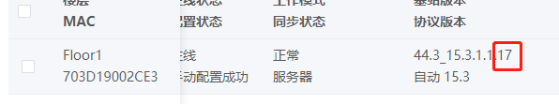
使用步骤如下：
- 确认开放平台已经在钛准网络参数--编辑小区编号--配置固件下载域名和固件下载端口。
固件下载域名为开放平台地址。固件下载端口默认我43000(如果是内网映射外网，则需要将43000端口映射出，此处填写映射出的端口)。
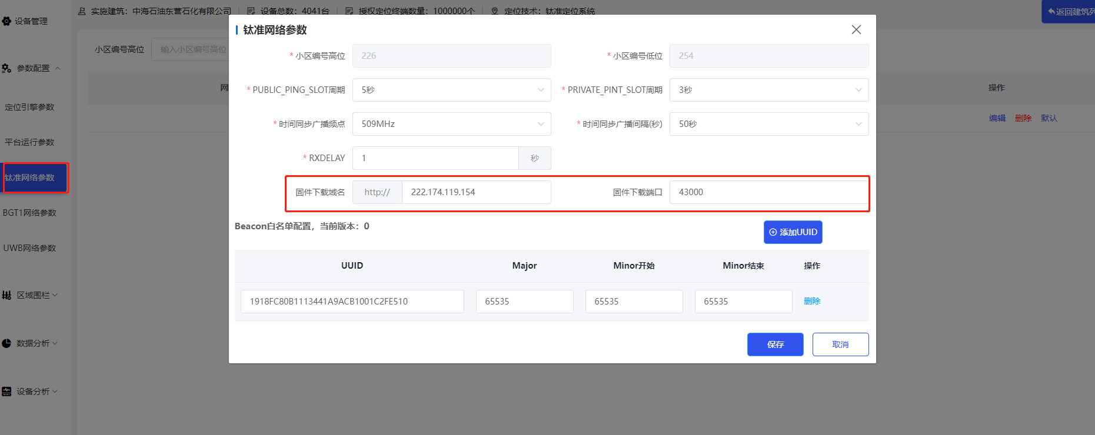
2.选择配置基站--AP固件升级--选择文件。进行升级此固件。
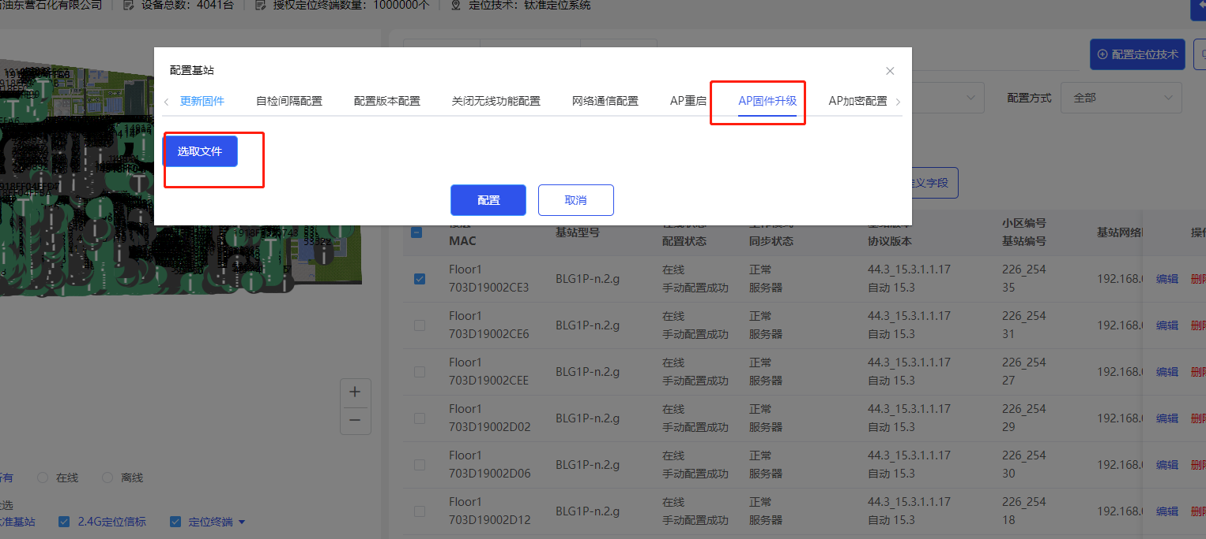
3.等待升级成功。此升级不会修改配置。只更改程序。

